INSTITUCIÓN EDUCATIVA FEDERICO ÁNGEL
PRUEBA DE PERÍODO

ESTUDIANTE: _________________________________________________ GRADO: __________
PROFESORA: __________________________________________ FECHA: ___________________

Pregunta 1. La historia del poblamiento de América comenzó hace unos 40.000 años. Los expertos dicen que los primeros pobladores eran procedentes de:

- Asia, Melanesia y Polinesia
- África, Asia y Constantinopla
- España, Europa y Asia
- Asia, Melanesia y África

Pregunta 2. Los primeros pobladores eran nómadas que recorrían miles de kilómetros hasta llegar al continente americano. Esto quiere decir que:

- Vivían comprando y vendiendo
- Eran sedentarios
- Vivían cambiando de lugar
- Tenían cacicazgos

Pregunta 3. Los primeros pobladores sobrevivieron gracias a la pesca, la caza y la recolección de frutos y semillas. Para desarrollar estas labores fabricaron armas, flechas cuchillos, hachas y otros objetos en:

- Bronce y cobre
- Piedra y hueso
- Hierro y oro
- Arcilla y bronce

Pregunta 4. El período Paleolindio se caracterizó porque sus comunidades eran cazadoras y recolectoras. Además, elaboraban pinturas rupestres en las paredes. La palabra subrayada significa:

- Modernas
- Indígenas
- Prehistóricas
- Elegantes

Pregunta 5. Durante el período formativo sus comunidades se caracterizaron por ser sedentarios y ceramistas. La palabra subrayada quiere decir que:

- Vivían caminando de un lado para otro
- Vivían en pequeñas aldeas
- Vivían en rocas de piedra
- Vivían en casas grandes y cómodas

Pregunta 6. El cacicazgo es una denominación que dan los investigadores a la nueva organización social y política surgida en las aldeas. Los cacicazgos se caracterizaban porque:

- Unas personas mandaban y otras obedecían
- Todos mandaban y nadie obedecía
- Nadie mandaba y nadie obedecía
- Había un rey

Pregunta 7. Durante el período formativo se destacaron algunas culturas. Señala cuáles fueron esas culturas:

- San Agustín, Quimbaya y Chibcha
- San Agustín, Quimbaya, Tierradentro y Calima
- Tairona y Muisca
- Tierradentro y Calima

Pregunta 8. Hacia la fase final del período formativo se consolidaron las federaciones de aldeas, que representaban las sociedades y las culturas de más alto desarrollo en el territorio colombiano. En estas confederaciones se destacaron dos pueblos indígenas, ellos son:

- Quimbaya y Calima
- Tairona y Calima
- San Agustín y Muisca
- Tairona y Muisca

Pregunta 9. Para ubicar dónde habitaron estas tribus indígenas, debemos usar un mapa de:

- Europa
- Asia y África
- Colombia
- Antioquia

Pregunta 10. La cultura Muisca adoraba diversos dioses, ellos tenían un animal especial como su dios protector, ese animal era:

- El tigre
- El elefante
- El leopardo
- El jaguar

Pregunta 11. Los indígenas utilizaban el trueque como un medio para comercializar los productos, esto quiere decir que:

- Ellos compraban y vendían productos.
- Ellos regalaban los productos a quien los necesitara.
- Ellos desechaban los productos inservibles
- Ellos intercambiaban los productos.

Observa las siguientes imágenes y responde las preguntas 12, 13 y 14

1 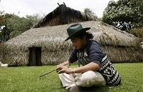 2. 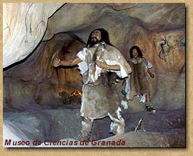 3. 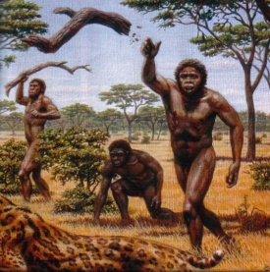 4. 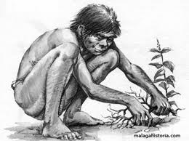

Pregunta 12. Según las imágenes, puede decirse que el hombre de la figura tres (3) es un:

- Nómada
- Sedentario
- Moderno
- Esclavo

Pregunta 13. La figura que representa a los hombres nómadas es:

- Figura 4
- Figura 1
- Figura 2
- Figura 3

Los primeros pobladores buscaban protección debajo de las rocas, la imagen que mejor representa esta característica es:

- La imagen 2
- La imagen 1
- La imagen 4
- La imagen 3

Pregunta 15. La idea que mejor resume la temática vista durante este tercer período, en el área de sociales puede ser:

- Cristóbal Colón descubre un nuevo mundo
- De los primeros humanos a la Independencia
- Período formativo y confederaciones.
- Época indígena y Europea

………………………………………………………………………………………………………………………………………………………………………………

TABLA DE RESPUESTAS

1 | 2 | 3 | 4 | 5 | 6 | 7 | 8 | 9 | 10 | 11 | 12 | 13 | 14 | 15
A | A | A | A | A | A | A | A | A | A | A | A | A | A | A
B | B | B | B | B | B | B | B | B | B | B | B | B | B | B
C | C | C | C | C | C | C | C | C | C | C | C | C | C | C
D | D | D | D | D | D | D | D | D | D | D | D | D | D | D

Nombre: ____________________________________________ Área: _____________________
Grado: __________________________________Fecha: ________________________________

